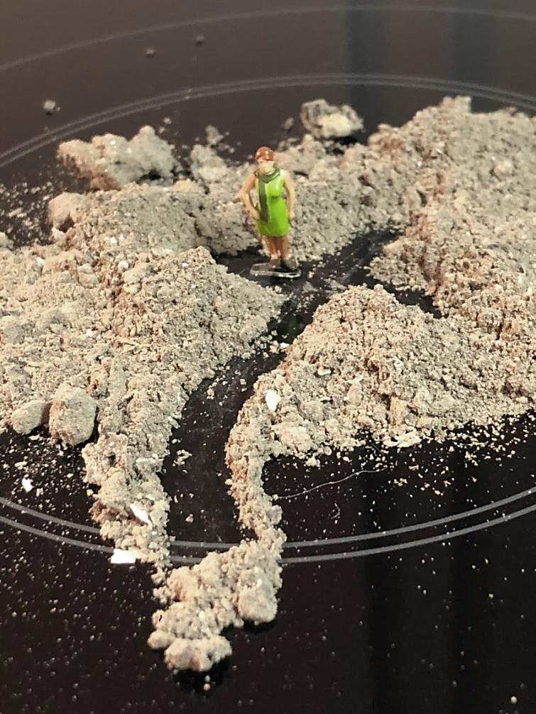

**Aschermittwoch –**

**mal anders?!**

Allein schon der Name macht diesen Tag – den Beginn der Fastenzeit nicht gerade attraktiv.

Asche – grauer Staub, leicht und fein.

Symbol der Vergänglichkeit, aber auch der Reinigung und Läuterung.

Durch Feuer gereinigter Erdenstoff.

Die junge christliche Kirche übernahm schon früh aus dem Judentum die Asche als ein Symbol der Buße und der Bereitschaft zur Umkehr.

Der Aschermittwoch markiert eine Kehrtwende.

Er ist der Tag der Neuausrichtung.

Der Beginn einer Entdeckungsreise

zu mir selbst,

zu meinen Bruchstellen, Schwächen, meiner Sehnsucht, meinen Ängsten,

zu meinen tollen Eigenschaften, Fähigkeiten und meinem Können.

Das Aschenkreuz auf meiner Stirn:

Zeichen eines Neuanfangs.

Zeichen der Zusage und Nähe Gottes,

der mich sieht, so wie ich bin.

der aufrichtet, nicht niederdrückt,

dem ich unendlich kostbar und wichtig bin,

der mich immer und immer wieder neu anfangen lässt,

der mich ins Weite einlädt.

„Kehr um und glaube an die Frohe Botschaft.“

Mich neu ausrichten,

neu hinsehen, wofür es sich zu leben lohnt,

frei werden von dem, was mich belastet,

loslassen, was ich nutzlos mit mir herumschleppe.

Aschermittwoch – eine Einladung zum Leben!

Neu ausgerichtet, neu aufgerichtet weitergehen,

Schritte wagen ins Weite,

auf einem Weg, der zum Osterfest führt.

©Fachstelle Frauenseelsorge Regensburg | E.R.